Основное содержание менеджмента определяется предметом менеджмента, объектами его изучения. При этом менеджмент занимает определенное место в общей системе знании о рыночной экономике, находясь в одном ряду с экономической теорией и маркетингом (рис. 1.1 ).

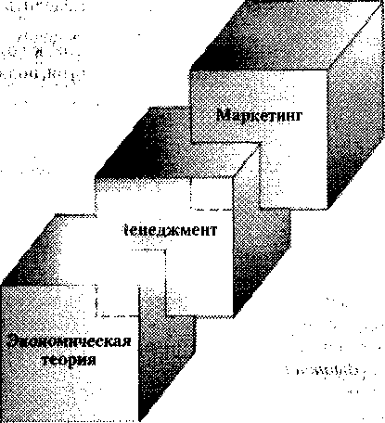

**Рис. 1.1.** Место менеджмента в науке о рыночной экономике

**Содержание менеджмента** складывается из следующих основных частей (рис. 1.2).

1. *Целеполагание* (миссия, цели, задачи). В этой части рассматривается определение смысла и главного направления деятельности организации, установление конечных результатов ее деятельности, а также путей, ведущих к их достижению.

2. *Организация* (организационная структура и организаторская работа). Рассматривается построение организации, ее составные части, их связи и взаимодействие.

3. *Система управления* (органы и объекты управления). Рассматривается структура органов власти, место и роль менеджера, система движения командной информации и информации состояния (обратной связи).

4. *Деловые коммуникации.* Рассматриваются процессы передачи информации, делового общения как внутри организации между ее участниками, так и с внешним миром.

5. *Функции менеджмента.* Рассматриваются основные задачи, решаемые менеджером (что он должен делать).

6. *Методы менеджмента.* Рассматриваются рычаги управления организацией, способы, с помощью которых менеджер достигает ее целей (как он это должен делать).

7. *Работа с персоналом* (персонал-менеджмент). Рассматриваются формы, методы и содержание кадровой работы в организации.

8. *Разрешение конфликтов.* Рассматриваются происхождение и природа конфликтов в организации и пути их устранения.

9. *Стиль менеджера и имидж организации.* Рассматриваются соответствующие понятия, роль стиля и имиджа в достижении организацией своих целей, а также необходимые для этого рекомендации.

10. *Выработка и принятие управленческих решений.* Рассматриваются теория и практика рационального выбора менеджером наилучшего в данных условиях (оптимального) способа действий.

11. *Прогнозирование.* Рассматриваются формы и методы предвидения менеджером проблемной ситуации и их использование для практической деятельности.

12. *Риск* (риск-менеджмент). Рассматривается происхождение риска менеджера. Обосновываются способы рационального поведения в условиях неопределенности ситуации и связанного с этим неизбежного риска.

13. *Управление финансами и анализ финансово-хозяйственной деятельности организации* (финансовый менеджмент). Рассматриваются основные документы, описывающие финансовую деятельность организации, анализируются показатели, характеризующие ее финансово-хозяйственное состояние.

14. *Стратегический менеджмент.* Рассматриваются формы и методы выработки линии поведения (политики) организации на длительную перспективу.

15. *Новации, инвестиции и организационное развитие.* Рассматриваются формы и методы новаций и инвестиций, осуществляемых организацией, а также пути совершенствования ее организационной структуры и способов функционирования.

16. *Этика менеджмента и организационная культура.* Рассматриваются нравственные нормы и ценностные ориентиры организации.

17. *Развитие основных идей менеджмента.* Рассматриваются (в исторической последовательности) основные концепции, принципы и школы менеджмента, их современная роль и место.

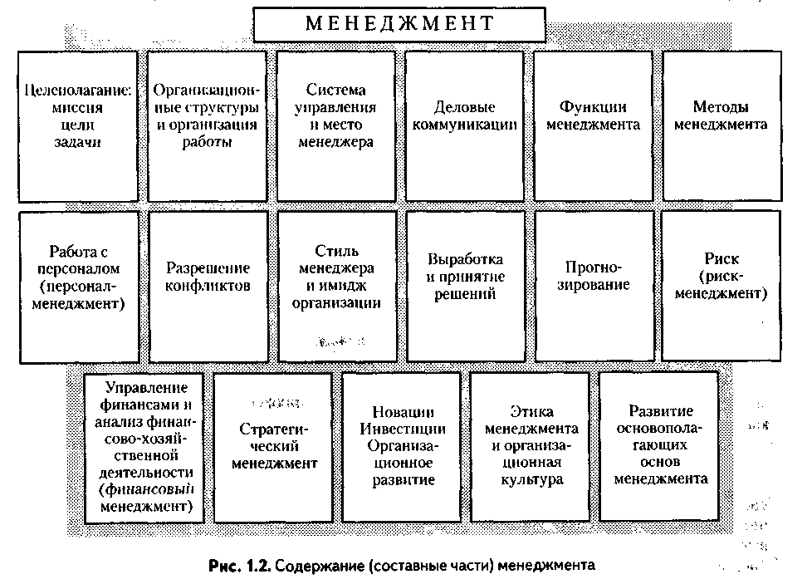

Научный менеджмент широко использует как описательные методы, свойственные гуманитарным наукам, так и количественные методы точных наук: прикладную математику, методы исследования операций (экономико-математические методы), в том числе теорию вероятностей и математическую статистику, математическое планирование (математическое программирование), теорию конфликтных ситуаций (теорию игр и статистических решений), теорию массового обслуживания, теорию управления запасами и др.

За многие десятилетия существования менеджмента как теории и практики управления организациями в условиях рыночной экономики была выработана достаточно полная и стройная система терминов этой научной дисциплины и направления деятельности. С некоторыми из этих терминов мы уже познакомились. Это ознакомление будет продолжено и раскрыто на протяжении всей книги применительно к конкретной тематике. Здесь мы остановимся лишь на тех терминах, которые имеют основополагающее значение.

Термин *«управление»* в самом общем виде означает воздействие определенного органа на объект, направленное на достижение цели. В этом универсальном определении, идущем от кибернетики, в качестве органов управления могут выступать как менеджеры-руководители, так и биологические либо технические управляющие системы (мозг, управляющее устройство), а в качестве объектов управления – как предприятия, так и органы живого организма либо технические устройства. Под целью при этом понимается конечная задача производственной, биологической или технической системы.

С позиций кибернетики можно также говорить об управлении как о процессе целенаправленного преобразования информации. Орган управления передает на объект управления *командную информацию,* объект выполняет команду и сообщает о происшедших изменениях органу управления. Сообщение это носит название *информации состояния* или *обратной связи.* Получив информацию состояния, орган управления преобразует ее в командную информацию, направляет ее на объект и т. д.

В результате переработки информации в органе управления рождается *управленческое решение* – выбор лучшего варианта действий из нескольких возможных.

В более узком смысле управление организацией – это процесс выполнения определенных функций (прогнозирования и планирования, активизации и стимулирования, координации и регулирования, учета, контроля и других), необходимых для формулирования и достижения намеченных целей.

Близким по смыслу к термину «управление» является понятие *«руководство».* Однако это не синонимы. Руководство предполагает в качестве объекта управления или его важнейшего элемента – человека. Можно сказать: «руководство трудовым коллективом», «руководство предприятием». Но нельзя говорить: «руководство станком»,«руководство автомобилем», хотя управлять можно и тем и другим. Приведем два оригинальных и глубоких по смыслу определения понятия «руководство»:

– это особый вид деятельности, превращающий неорганизованную толпу в целенаправленную, производительную и эффективную организацию;

– это деятельность, дающая возможность достичь своих целей чужими руками.

Как уже было отмечено в предыдущем параграфе, управление (руководство) организацией в условиях рыночной экономики, как правило нацеленное на прибыль и осуществляемое на профессиональной основе специально отобранным подготовленным специалистом, нанятым для этой цели собственником, получило название менеджмента.

В качестве исключения главной целью менеджмента может быть не извлечение прибыли, а достижение уставных целей организации (например, в организациях социальной сферы).

Лицо, осуществляющее менеджмент, называют менеджером. В отдельных случаях менеджер может выступать в качестве собственника имущества, которым он управляет.

Поскольку в наших официальных нормативных документах (например, в Гражданском кодексе Российской Федерации) термин «менеджмент» отсутствует и в полностью аналогичном смысле употребляется термин «руководство», можно в практических целях считать эти понятия синонимами. То же можно сказать и о паре «руководитель – менеджер».

Одним из центральных понятий менеджмента является понятие организации. Слово «организация» применяется в трех различных значениях:

– организация как объект – объединение граждан по определенному принципу;

– организация как структура – форма связей и взаимоотношений между элементами;

– организация как процесс – упорядочивание с целью добиться определенного результата.

В данной книге, если это специально не оговорено, понятие «организация» используется в его первом значении.

**Организация** – это совокупность людей, чья деятельность сознательно направляется и согласовывается применительно к общей цели.

С правовой точки зрения организации выступают в качестве юридических лиц. Юридическим лицом признается организация, обладающая имуществом, имеющая имущественные и неимущественные права, отвечающая имуществом по своим обязательствам и выступающая в качестве истца и ответчика в суде.

Организации – юридические лица создаются в форме предприятий и учреждений.

**Предприятие** – это имущественный комплекс, используемый для осуществления предпринимательской деятельности.

Под *предпринимательской деятельностью* (или предпринимательством) следует понимать самостоятельную, осуществляемую на свой риск деятельность, направленную на систематическое получение прибыли от пользования имуществом, продажи товаров, выполнения работ или оказания услуг лицами, зарегистрированными в этом качестве в установленном законом порядке.

Весьма близким по смыслу к предпринимательству является понятие *«бизнес» –* деятельность, направленная на удовлетворение потребности населения в товарах и услугах *с* целью получения прибыли. Поскольку в наших официальных нормативных документах (например, в Гражданском кодексе Российской Федерации) термин «бизнес» не применяется, в практических целях оба названных термина используются как синонимы. То же можно сказать и о паре «предприниматель – бизнесмен».

Промышленное, торговое или хозяйственное предприятие – юридическое лицо часто называют *фирмой* (или *компанией).* Фирме присваивается определенное название.

Предприятия – главное поле деятельности менеджеров, работающих в коммерческой сфере.

**Учреждения** – это организации, создающиеся для решения социально-культурных, управленческих пли иных некоммерческих задач, например учреждения образования, культуры, здравоохранения, социальной защиты, а также органы государственного и муниципального управления. Менеджменту учреждений присущ ряд особенностей, о которых еще пойдет речь.

Важнейшим и вполне самостоятельным направлением менеджмента является **маркетинг.** Коротко говоря, маркетинг – это управление спросом. Более полно можно определить маркетинг как изучение рынка, создание товара, продвижение товара на рынок и организацию продаж с целью получения максимально возможной прибыли. И еще одно оригинальное и емкое определение: маркетинг – это деятельность по превращению потребностей населения (в товарах и услугах) в прибыль фирмы.

Менеджмент осуществляется в определенной среде – мире, с которым он соприкасается, взаимодействует, обменивается информацией и материальными ресурсами. Различают *внутреннюю среду* организации (организационную структуру, систему и органы управления) и внешнюю *среду* (партнеров, покупателей, конкурентов, органы власти, общественные организации).

Менеджмент нуждается во всестороннем, надежном обеспечении – **инфраструктуре управленческой деятельности.** Под инфраструктурой здесь понимается комплекс учреждений и организаций, обслуживающих менеджмент. Это органы государственного и местного управления, юридические организации, учебные и консультационные организации, аудиторская служба, внешнеэкономические учреждения, банки и биржи, рынки и аукционы, системы связи, оргтехника и компьютерное обеспечение, фирмы, оказывающие инженерно-консультационные услуги *(инжиниринг).*

Поскольку менеджмент связан с постоянным получением, переработкой и передачей информации, видное место в нем отводится проблемам работы с информацией, делового общения. Эти проблемы объединяет понятие *«деловые коммуникации».*

Основным источником, с помощью которого менеджер достигает своей главной цели – получения максимально возможной прибыли, являются *ресурсы предприятия,* его *экономический потенциал.* Различают материальные, интеллектуальные, трудовые, финансовые и природные ресурсы. Задача менеджера – использовать эти ресурсы наилучшим образом. Исходя из этого можно дать еще одно весьма существенное определение: менеджмент – это деятельность по рациональному распределению ресурсов, обеспечивающему получение максимальной прибыли.

В свете всего сказанного о менеджменте становится понятным, что эта деятельность опирается не только на соответствующую науку, сумму специальных знаний, но в не меньшей степени представляет собой своеобразное искусство, требующее от менеджера таланта и вдохновения. Уместно привести по данному поводу следующую полезную мысль: «искусство от науки отличается тем, что наука это мера, а искусство – чувство меры».

Сегодня менеджмент как наука и практическая деятельность представляет собой разветвленную и достаточно сложную систему знаний. Для облегчения ориентировки в этой системе целесообразно классифицировать менеджмент применительно к кругу рассматриваемых вопросов, областям применения, объектам управления, решаемым проблемам и приоритетам (рис. 1.3).

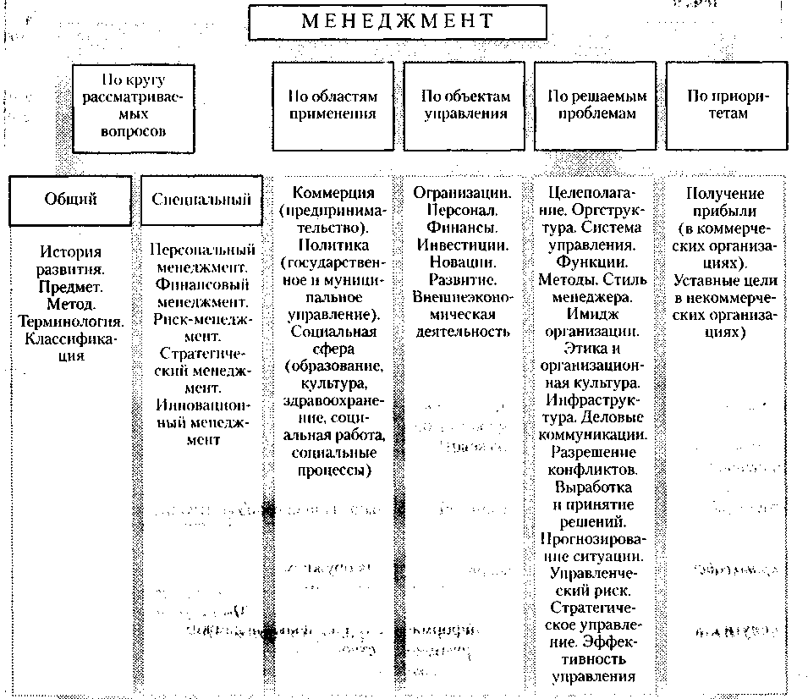

**Рис. 1.3.** Классификация менеджмента

В зависимости от *круга рассматриваемых вопросов* различают общий и специальный менеджмент. Общий менеджмент включает описание его предмета и методов, истории развития, терминологии, классификации и других вопросов, которые являются едиными для менеджмента в целом. К специальному менеджменту относят вопросы, возникающие при менеджменте в различных областях деятельности, применительно к определенным объектам управления, для различных проблем и приоритетов.

В зависимости от *областей применения* различают менеджмент в коммерческой сфере (предпринимательство-бизнес, коммерция), в политической сфере (государственное и муниципальное управление), в социальной сфере (образование, культура, здравоохранение, социальная работа, социальные процессы).

В зависимости от *характера объектов* управления различают менеджмент для управления организациями (предприятиями, учреждениями), персоналом (персонал-менеджмент), финансами (финансовый менеджмент), рисками (риск-менеджмент), инвестициями, новациями, развитием, маркетингом, внешнеэкономической деятельностью и т. д.

В качестве *решаемых проблем* менеджмент рассматривает целеполагание, функции и методы управления, структуру организации и ее систему управления, стиль, имидж и организационную культуру, этику управления, среду и инфраструктуру управления, деловые коммуникации и способы разрешения конфликтов, выработку и принятие решений, прогнозирование ситуаций, кризисное управление, стратегическое управление фирмой.

В зависимости от *приоритетной нацеленности* на прибыль различают менеджмент в коммерческих организациях (предприятия) и некоммерческих организациях (общественные и религиозные организации, объединения, фонды, учреждения). управление менеджмент имидж культура

Несмотря на естественность и простоту данной классификации, она не очень удобна для изучения менеджмента, ибо не предполагает необходимого в учебном процессе принципа движения от простого к сложному, от отдельных частей к целому, от элементов к системе (рис. 1.4).

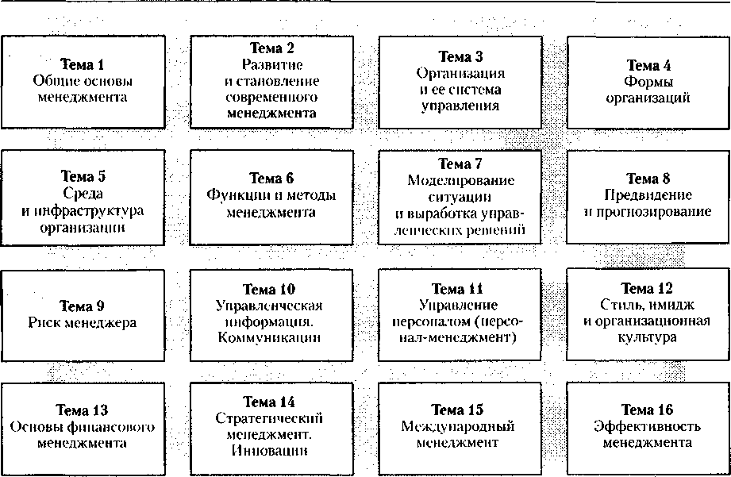

**Рис. 1.4.** Логическая последовательность прохождения курса менеджмента

**Библиографический список**

1. Азбука бизнеса. - СПб.: ИПК РП, 2008. - 74 с.

2. Правила успеха. - СПб.: ИПК РП, 2009. - 58 с.

3. Уроки бизнеса. – СПб.: Образование, 2009. – 190 с.

4. Азбука менеджмента. - СПб.: Союз, 2007. - 269 с.